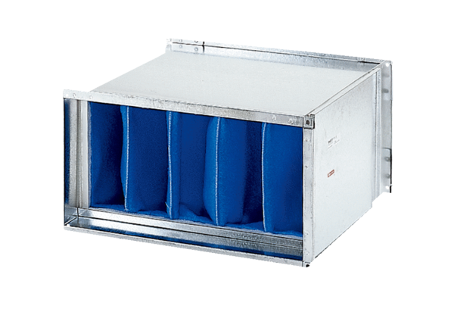Filtre à air TFP 25Unité de conditionnement : 1 pièceGamme: D
Numéro de référence : 0149.0032Fabricant : MAICO

